去哪儿网大玩卡品牌年轻化
广 告 主：去哪儿网
所属行业：旅游
执行时间：2020.01.01-01.31
参选类别：社会化营销类
营销背景
OTA行业整个用户规模稳定在2.4亿左右，行业内外部竞争愈发焦灼。 随着代际更替，目前20~30岁的年轻客群将成长为OTA行业的消费主 力，因此，当下就培育这些未来的消费主力为自身的忠实客户是各大 OTA当下的运营重点针对此行业未来的发展趋势，去哪儿网推出一款针对年轻人群的会员制旅行权益卡“大玩卡”。大玩卡除了特定的优惠内容外，将每月推出特定的主题游，细分优惠垂类。
营销目标
ROI：最大程度地利用营销投入，获得目标成果最大化；
客户满意度：能可持续为客户品牌提供价值，获得客户认可。
截止2020年1月14日，去哪儿大玩 卡累计新用户下单 1209391（完成 kpi173%），领取用户3570w，新用户2230w； 日均新客6108人。
策略与创意
创新值：创意表现和技术的应用是否创新；准确度：内容准确表达客户的营销诉求。
去哪儿网品牌年轻化是去哪儿品牌面向整个OTA行业提升竞争力的重要举措，随着20~30岁的年轻客群将成长为OTA行业的消费主力，通过socail玩法和创意内容，活动会根据当月时效性，进行每个月的主题专属活动（青年游乐园/暑期浪一下/秋日徒步派对/一步看极光等）直接对话年轻群体，利用大玩卡的专属优惠，使用户在体验去哪儿服务时，也使会员用户产生归属感。
执行过程/媒体表现
覆盖率：借由媒介实现了目标人群的最大覆盖；
精准度：品牌信息实现对目标受众的有效到达率；
整合度：强效整合了媒体、技术、平台等资源，为营销创新服务。
在媒介策略层面，更多的使用用户属性为年轻的群体账号，以及年轻人更加喜欢的方向，进行投放，同时联合多家跨品牌企业进行整合传播。在打造不一样的大玩卡活动时，更多的和用户沟通。

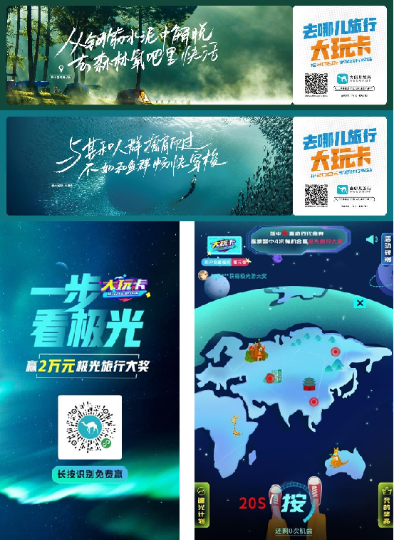
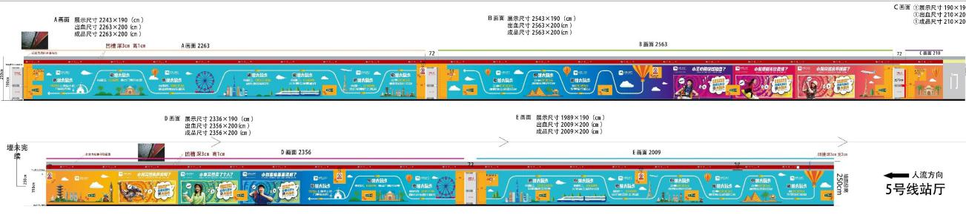
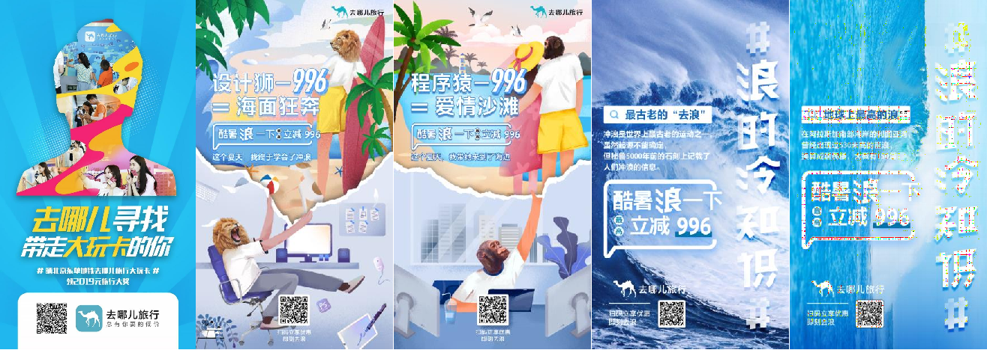
营销效果与市场反馈
影响力：案例对广告主所在行业，对营销学界等产生的深远影响。
社会舆论口碑：在营销圈和媒体所获得的评价和口碑。
去哪儿网此次品牌年轻化升级活动，在提升品牌影响力的同时，也同样影响行业内的其他品牌。通过良性竞争的方式，更多层面从年轻群体侧思考问题，将更多的适合当代年轻人喜欢的形式和服务提供给用户。使去哪儿网在用户的口碑中，更有温度。
落地会员卡领取使用刺激销售转化：截止2020年1月14日，去哪儿大玩 卡累计新用户下单 1209391（完成 kpi173%），领取用户3570w，新用户2230w； 日均新客6108人。

